HTML5个人博客的制作

摘 要：

在如今的社会中，互联网技术的发展日新月异。随着互联网技术的高速发展， HTML+CSS的应用变得普遍，网页作为互联网的信息载体之一， 面临新的挑战。随着时代的进步， 网络技术上的革新也越来越丰富， 网络上海量的信息便于人们查找和整理， 显示这些信息的就是网页， 网页是人们在使用网络是极为重要的一个角色， 所以网页的设计和制作对于网络使用有着至关重要的作用。为了使把所学习的知识加以应用， 结合HTML5与CSS3技术的功能优势， 分析了HTML5与CSS3在网页制作中的发展前景，制作了一个简洁的个人博客。用 HTML和CSS标准化设计的个人博客，由于内容表现和结构分离，使得网站的建设分工更加明确，开发维护效率明显提高，改版也变得容易，比如同一个页面，相同的内容，而运用不同的CSS文件就能实现不同的实时博客内容更新效果，页面代码精简程度高，页面载入速度加快，让网页的设计更加多样化, 网页的设计效果更加理想。

关键词：CSS技术；网页设计；个人博客；

目录

摘 要： 1

1 HTML5与CSS3概述 3

2 HTML5与CSS3的特征及优势 3

2.1 HTML5的特征及优势 3

2.2 CSS3的特性及具体应用 4

3 网页总体设计 4

3.1 网页制作 4

3.2 设计步骤 4

3.3 网页结构 5

3.4 界面具体设计与实现 6

4 结 论 10

参考文献 10

附 件 11

1. HTML5与CSS3概述

HTML5是第五版超文本标记语言，于2014年10月由万维网联盟W3C发布正式推荐标准。HTML5不仅仅是HTML4的下一个版本， 它是首个将Web作为应用开发平台的HTML标准。HTML5是一个开放式标准协议，利用它可以把网络上的信息传送到移动电话或其他无线通信终端上，HTML5是基于现有的互联网标准开发，针对无线网络的特点进行了优化。大部分现代浏览器已具备了某些HTML5的支持，如IE9、Chrome、Firefox、Safari等。

CSS全称为Cascading Style Sheets，中文翻译为“层叠样式表”， 简称CSS样式表，主要包括盒子模型、列表模块、超链接方式、语言模块、背景和边框、文字特效与多栏布局等模块。CSS3的主要功能是控制网页的显示效果。CSS技术用于计算机网页设计制作，在网页制作时采用CSS技术，能够更加精准的控制页面内容，例如：页面布局、字体样式以及字体颜色等其他效果。在设计过程中只要对一些代码进行改动，就会时页面发生一些变化。

1. HTML5与CSS3的特征及优势
   1. HTML5的特征及优势

HTML5设计目的是在移动设备上支持多媒体。为了保证HTML5能与之前的HTML版本实现最大的兼容，HTML5兼顾一些元素标记的省略、boolean值的属性以及引号的省略这几方面，确保与之前版本HTML兼容。HMLT5又新增和废除了很多元素，在form表单里，HTML5新增了很多诱人的属性，强化表单元素的功能。HTML5的核心特征包括:新的语义标记，有利于搜索引擎或辅助技术对页面的理解，加强页面可访问性;新的表单元素，提供文本、数值、日期、时间、颜色等新的输入类型，并引入一些通用的属性，允许对表单字段进行调整;添加视频和音频等多媒体元素，使网页不需要第三方插件就能实现各种富媒体功能。引入Canvas元素，能用Java Script在画布上进行绘制，同时，支持2D和3D画图。

HTML5的优势主要体现在:网络标准、多设备跨平台、自适应网页设计、即时更新。HTML5本身是谷歌、苹果、诺基亚、中国移动等几百家公司一起酝酿的技术，它是一个公开的技术，每一个浏览器或每一个平台都可以使用它。HTML5可以跨平台使用，比如开发一款HTML5的游戏，可以很轻易地移植到UC的开放平台、Opera的游戏中心、Facebook应用平台，甚至可以通过封装的技术发放到App Store或Google Play上，所以它的跨平台性非常强大，HTML5游戏可以得到即时更新，这也是大多数人对HTML5有兴趣的主要原因。HTML5是自适应网页设计，可以让同一张网页自动适应不同大小的屏幕，根据屏幕宽度自动调整布局。

* 1. CSS3的特性及具体应用

在网页制作中，采用CSS3层叠样式可以更有效控制页面的字体、颜色、背景边框、列表与文字特效和布局等。CSS3在浏览器中的兼容性好，它方便编辑， 任何一种文本编辑工具都可用来编写。CSS3原理和CSS一样，是在网页中自定义样式表的选择符，然后在网页中大量引用这些选择符。CSS定义了如何显示HTML元素，用于控制Web页面的外观。通过使用CSS实现页面的内容与表现形式分离。而CSS3在选择器、样式、动画上的功能强大，给开发者带来无限的可能性，也极大地提高了开发效率。

1. 网页总体设计
   1. 网页制作

网页设计是指对网站整体页面的设计，包括页面风格、配色、布局、内容等。网页设计包含的内容非常多，大体分为两个方面：一方面是纯网站本身的设计，如文字、排版、图片制作、平面设计等；另一方面是网站的延伸设计，包括网站主题、浏览群的定位等。设计页面的第一步就是设计页面布局，一个好的页面布局是吸引读者浏览的关键。

网页页面布局结构种类繁多，常用的页面布局结构以下几种： 上下分布式结构，即页面顶部为网站标志或广告条，下面分为左右两栏，一般左栏式导航或分类信息，右栏为主要内容，这种布局很容易掌握。左右分布框架型，是企业网站或论坛常用的布局，页面分为左右两部分，左边一般为导航部分，右边是与导航相对应的内容。左右框架型的结果非常清晰，内容一目了然，便于信息的查询。上下框架型与左右框架型类似，其区别仅仅在于形式。页面整体为横向分布，上面为导航，中间的大展式窗口很突出，整个网站显得简洁明亮，这种结构适合于信息量不大，主要用图片展示内容的网站。

* 1. 设计步骤
* 确定整体结构。网站整体背景灰色。左边界线和右边界线居中对齐。采用相对宽度的设计，宽度采用百分比的形式，这样灵活性比较好，当用户使用较高分辨率浏览时，内容与多出的屏幕无分割结构，不会因浏览器窗口变化而使网站内容混乱。采用左右结构，分为左侧栏和右侧内容页。
* 确定分辨率。和不同分辨下对应的效果与平面的载体的不同，决定了网页具有比平面更灵活的表达方式。站点的满屏概念分为相对和绝对两种，相对的，是针对当前分辨率的满屏。而绝对满屏幕，则是不同的显示器不同的分辨率下都是满屏。网站网页采用相对宽度的设计方案，网页灵活性大。网页以整体居中的形式表达，这样网站简洁大方，同时易于他人浏览。
* 导航。导航是一个网站设计的重要内容，一个好的导航能够体现设计者的网页设计能力。网站网页采用竖向导航菜单，位于网页左侧，导航链接分为首页、关于、标签、分类等内容，便于读者查看相关内容。
* 循环播放图。在右侧内容区头部用来展示轮播图，通过图片循环播放的方式使网站富有动态，增强网站的美观度，同时能够让读者抓住重点，了解网站特色。
* 主体内容部分。网站中间大块部分为网站内容区，依然是左右结构的.内容区展示Blog文章，标题加粗并配有图片，同时文章发表日期、文章分类、阅读数等内容。
* 底部版权信息。底部设计了一个简介的版权信息展示，同时显示网站访问量。
  1. 网页结构

个人博客网页布局主要由四部分组成：

* Information个人信息展示，位于左侧边框，包含个人logo和个人信息。
* Navigation网站导航，主要展示了个人头像，博客内容导航以及友情链接。
* Shuffling figure轮播图，使用CSS+JS实现轮播效果，使网站更具动态感，增强网站的观赏性。
* Blog content博客内容展示区，用来展示自己的个人博客内容。
* Copyright版权信息展示，展示网页制作者的个人版权信息。

Layout

Information

Navigation

Shuffling figure

Blog content

Copyright

图 1个人博客总体框架

* 1. 界面具体设计与实现

 首页是一个网站的窗口，长久留住一个用户靠网站强大的功能和丰富的内容，要想吸引用户，首页的设计精美和人性化也是重要的因素。首先是给浏览者留下的第一印象。所以设计要精美；首页是网站的导航图，所以设计要人性化，重点层次突出。

设计时把HTML文件和CSS文件分为两个文件来编写，并在HTML页面通过外链式引入CSS，这种方式对于编写大型项目非常有利。把HTML和CSS分开，就是把网页内容和网页设计格式分隔开，使编写代码时不至于因为内容过多而抓不住重点，同时有利于编写、查找、维护代码。

总体代码结构如下：

<body>

<div class="side-bar"></div> <!-- 侧栏 -->

<div class="intro"></div> <!-- 侧栏个人信息 -->

<div class="nav"></div> <!-- 侧栏导航 -->

<div class="sidebar-bottom"></div>

<div class="pic"></div> <!-- 个人头像 -->

<div class="tag-list"></div> <!-- 标签展示 -->

<div class="link"></div> <!-- 友情链接 -->

<div class="wrap"></div> <!-- 轮播图 -->

<div class="main"></div> <!-- 文章内容区 -->

<div class="article-list"></div> <!-- 文章列表 -->

<div class="footer"></div> <!-- 版权信息 -->

</body>

 第一部分div为头部个人信息，和侧边导航。首页左边给出了网页制作者的logo以及个人信息。

HTML代码如下：

<div class="side-bar">

<!-- 侧栏头部 -->

<div class="header">

<!-- 头部个人信息 -->

<a href="index.html" class="logo">CupCui</a>

<div class="intro">崔杯杯</div>

<!-- 侧栏导航 -->

<div class="nav">

<a href="#" class="">⬜ 首页</a>

<a href="#" class="">⬜ 关于</a>

</div>

</div>

CSS代码如下：

.side-bar {

position: absolute; /* 绝对定位 */

left: 180px;

float: left; /* 向右浮动 */

width: 20%; /* 宽度使用百分比 */

}

.side-bar .nav ，

.sidebar-inner .tag-list {

background: #fff; /* 设置背景颜色 */

}

.side-bar .nav a {

display: block; /* 元素显示为块级元素 */

font-size: 14px;

padding: 5px; /* 设置4个内边距 */

color: #999;

transition: color 200ms; /* 鼠标指针放上后渐变显示 */

}

.side-bar > * {

padding: 10px 15px;

}

第二部分div为侧栏标签和友情链接。左侧下方给予浏览者一个清晰的导航。

第三部分div为右侧轮播图。在右边通过一个轮播图展示网站主要内容和网站特色以及显示最新更新的博文信息。

JS代码如下：

var pic=document.getElementById("pic"); /*获取选择器元素*/

var list=document.getElementById("list").getElementsByTagName("li") /*获取标签元素*/

function auto(){ /*图片播放函数*/

time=setInterval(function(){ /*执行的代码*/

index++;

if(index>=list.length){

index=0;

}

change(index) /*切换显示图片*/

}，2400) /*设置定时时长*/

}

auto(); /*调用函数*/

第四部分div为博客内容，同时也是主要部分。博客核心的是文章，所以正文右边给出一块很大空间用以展示最新书写的几篇文章的标题和内容概要，用户单击博文标题能进入查看该文章的详细内容。

博客主页显示如下：

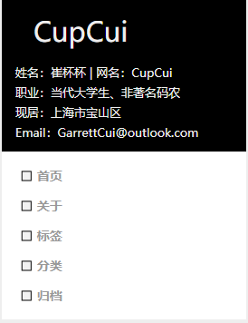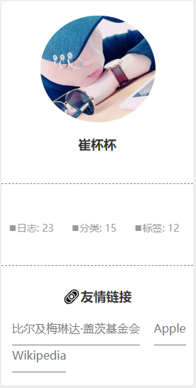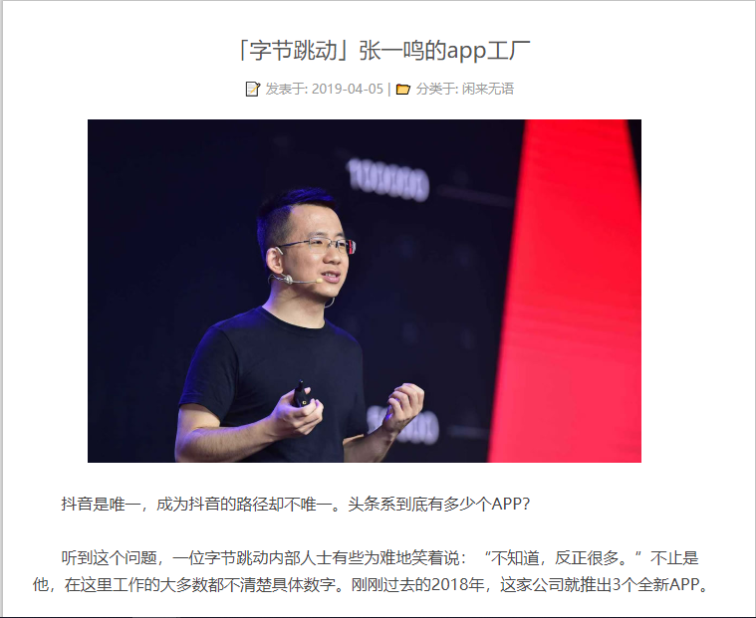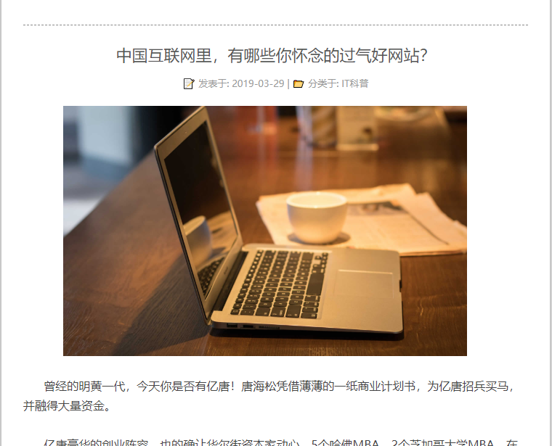

图 2 博客主页展示

1. 结 论

HTML5是近年来网页设计开发中的一种技术创新，具有明显的优势，能够创建许多新元素和新属性，提升了网页设计效率。借助HTML5可在较短的时间内构建网页的基本机构，促使网页设计进入更为完善的应用平台。借助CSS3能够大范围设计网页元素，有效调整元素。此外，HTML5不需要使用过多插件就能设置整个网页的布局和外观，提升了网页加载速度和网站的索引功能，全面提升了网页的实际应用效能。

用 HTML和CSS标准化设计个人博客网站有以下的优点：由于内容表现和结构彻底分离，使得网站的建设分工更加明确，开发维护效率明显提高，改版也变得容易，比如同一个页面，相同的内容，而运用不同的CSS文件就能实现不同的实时博客更新效果，页面代码精简程度高，页面载入速度加快。但要想将 HTML+CSS 综合运用的更好，还需要不断实践和体验。

参考文献

[1] HTML5+CSS3从入门到精通 李东博 清华大学出版社 2013-6-1

[2] CSS权威指南（第三版）[美] Eric A Meyer 中国电力出版社2007-10

[3] 精通CSS（第2版）[英] Andy Budd 人民邮电出版社 2010-5

[4] HTML5: Up and Running [美] Mark Pilgrim 电子工业出版社 2010-12

附 件

1. 学习完本门课程后你的感受、想法、意见和建议

|  |
| --- |
| 本学期，我们选修了一门实用性很强的学科—HTML编程技术，这门课程给我带来了不少收获。HTML编程技术课程是计算机科学与技术本科生学习中不可缺少的一门课程， 是素质教育中重要的组成部分，是当代大学生必须掌握的基本技能。HTML编程技术教育拓展了计算机学科学生的专业技能，使学生能够学会一门专业技能，为以后就业工作打下良好基础。本门课程培养我们大学生的专业技能，使我们掌握网页制作的方法，了解了互联网前端工程师的工作，培养了学生的专业素养，是广大计算机专业大学生专业教育中不可缺少的一个环节。所以，对我们来说，HTML编程技术课程的开设是十分有必要，而且我们有必要好好掌握这一课程。  在课程学习过程中，老师教学方式紧跟潮流，摒弃了传统的ppt教学方式，改革为更适合计算机学科专业学生上课学习的方式，即老师现场编写代码，同学们随着老师同时在自己的笔记本电脑上编写代码。这种教学方式培养了学生的动手能力和思考能力，加深了学生对所学知识的记忆与理解，有利于学生深入了解所学学科的知识。这种教学学习方式是我们第一次接触到，在第一次上课时有些许不适应，不过随着老师的深入讲解，随着自己代码编写速度和准确度的提高，很快适应了老师的教学节奏，同时在老师的精彩讲解下牢固掌握了所学知识，并将知识及时以编写网页的方式输出。值得一提的是，老师上课讲解教学知识激情澎湃、认真负责，在我们学生心目中留下了深刻的印象。 |

**2、学生诚信承诺书**

|  |
| --- |
| 任课老师在课堂上已经明确告知，本门课程的期末结课考查报告不允许大篇幅抄袭他人论文，一经发现可能面临本门课程考核成绩不及格的风险。本人承诺，本课程考查报告的主体部分是本人独立撰写完成的，不包含大篇幅抄袭他人报告的成分，否则愿意承担由此引起的一切后果。  学生本人签名：  2019年 5月 10日  （联系电话：18595919098 ） |

**3、教师成绩评定**

|  |
| --- |
| **教师评语**：    评阅教师签名： 年 月 日 |